Номинация «Формируем интегративные качества».
Пирожкова Ольга Евгеньевна
Воспитатель младшей группы
МДОУ Курашимский детский сад
Пермского района

Технологическая карта организации НОД во 2 младшей группе «Путешествие на поезде в зимний лес».
Наименование ОУ | МДОУ Курашимский детский сад
ФИО педагога | Пирожкова Ольга Евгеньевна
НОД | Речевое развитие
Группа | Вторая младшая
Тема занятия | Путешествие на поезде в зимний лес
Тип занятия | Тематическое
Цели | Дидактическая цель: Формирование грамматического строя речи и развитие коммуникативных качеств.  Развивающая цель: Развитие логического мышления, памяти, наблюдательности.  Воспитательная цель: Воспитание заботливого отношения к животным, чувства переживания за них.
Задачи | 1.Активизировать в речи пространственные предлоги (перед, на, за, под) с одновременным употреблением падежных форм;  2. Обучать звукопроизношению гласных и согласных звуков.  3. Формировать умение составлять связный рассказ по графическим схемам.  4. Пополнять знания детей о времени года зима.  5. Вызвать у детей положительные эмоции, используя художественное слово, музыку.
Планируемые результаты | Проявляет устойчивый интерес к различным видам деятельности; способен использовать простые карты-схемы для составления предложений и связного рассказа, применяет усвоенную информацию, способы выполнения деятельности под руководством взрослого.
Ресурсы | Атрибуты для оформления, игрушки (зайчик, лисичка, волк, белка, ворона), карты-схемы, музыка, икт.
Литература | 1. О. С. Ушакова: «Занятие по развитию речи в детском саду», «Развитие речи и творчества дошкольников».  2. В. Н. Волчкова, Н. В. Степанова: «Конспекты занятий во второй младшей группе детского сада».  3. Т.И Гризик: «Познавательное развитие детей 2-7 лет».  4. Интернет ресурсы.

Дидактическая структура занятия
Этап занятия  Время | Цель этапа | Деятельность педагога | Деятельность  воспитанников | Интегративные качества
Мотивационно -ориентировочный, организационный  3 мин. | Развитие познавательного интереса; формирование позитивного отношения друг другу. | *Педагог предлагает детям встать в круг для речевой настройки  *Педагог предлагает детям просмотреть видео письмо.  *Педагог предлагает отправиться в путешествие в зимний лес.  Игра «Наоборот». | *Дети с воспитателем встают в круг, улыбаются друг другу.  *Дети прослушивают видео письмо и воспитатель предлагает помочь Фее леса.  *Дети называют противоположные слова и строятся паровозиком.  Под весёлую музыку имитируют движение паровозика. | Заинтересован-но слушают, адекватно эмоционально реагируют на попытки взрослого заинтересовать познавательно-проблемной задачей; реагируют на эмоциональное состояние взрослых и детей.
Основной  10 мин. | Накопление и обогащение словаря на основе знаний и представлений из окружающей ребенка жизни. Создание условий для совместной деятельности посредством здоровье сберегающих технологий. | *Педагог использует художественное слово, приглашая детей в лес. Обращает внимание детей на чудесный сундучок.  *Педагог предлагает продолжить путешествие. Обращает внимание на птицу, сидящую на дереве.  Игра «Прятки с вороной».  *Педагог предлагает присесть отдохнуть на полянке. Упражняет в произношение звуков «а», «о», «у» и звукосочетаний  «ма-ма», «мо-мо», «му-му».  *Педагог проигрывает физкультминутку «Мороз».  *Педагог обращает внимание детей на мешок, объясняет появление попугая.  Предлагает рассказать ему о зиме.  *Педагог напоминает детям цель путешествия.  *Педагог, используя художественное слово напоминает, что надо возвращаться.  Проделывает с детьми дыхательную гимнастику.  *Педагог просит встать друг за другом, изображая паровозик. | *Дети подходят к сундучку, открывают его и находят там карточки. По карточкам составляют предложения.  *Дети обращают внимание на птицу, называют и находят её место нахождение.  *Дети слушают сказку, произносят звуки  «а», «о», «у» изолированно и звукосочетания«ма-ма», «мо-мо», «му-му».  *Дети повторяют за воспитателем текст и выполняют движения.  *Дети находят в мешке попугая, проявляют сочувствие к нему.  Составляют рассказ о зиме по графическим картинкам.  *Дети находят зверей в домике и возвращают их в лес.  *Дети выполняют упражнение на дыхание.  *Дети под весёлую музыку имитируют движение поезда. | Используют грамматически - правильную речь, при составлении предложения понятного для сверстника.  Воспроизводят образцы действий двигательных, речевых.  Активно включаются в совместные игры.  Проявляют интерес к незнакомым движениям и действиям взрослого и пытаются их повторить.  Применяют усвоенную информацию, способы выполнения деятельности под руководством взрослого. Называют животных и условия существования их в зимнее время.  Применяют усвоенную информацию, способы выполнения деятельности под руководством взрослого.  Воспроизводят образцы действий.
Рефлексивно-оценочный этап  2 мин. | Формировать умение отвечать на вопросы, взаимодействовать и общаться со взрослым и сверстниками. | *Педагог подводит итог, используя вопросы.  *Педагог предлагает сказать друг другу спасибо и обняться. | *Дети отвечают на вопросы, делятся своими впечатлениями.  *Дети благодарят и обнимают друг друга. | Охотно отвечают на вопросы, взаимодействуют и общаются со взрослым и сверстниками.

Приложение
- Игра «Наоборот»
Я высокая, а дети ….. (низкие).
Лёд твёрдый, а снег ….. (мягкий).
Дорога широкая, а тропинка ….. (узкая).
Днём светло, а ночью…. (темно)
Мама молодая, а бабушка….. (старенькая).
Летом тепло, а зимой….. (холодно).
Слон большой, а мышка….. (маленькая).

- Упражнение на произношение звуков «а», «о», «у».
Наш язычок сидел в своем домике и стало ему скучно. Приоткрыл он свой домик и запел весёлые песенки, которые он уже знал. ( Сначала послушайте). А-а-а-а-а, а теперь вместе а-а-а-а-а
Теперь о-о-о-о-о-о-о, у-у-у-у-у-у-у-у. Но вдруг губы услышали как поёт песенки Маша. Маша шла по лесу и пела м-м-м-м-м-м. Давайте все вместе м-м-м-м-м-м. Иди сюда. Губки сначала сомкнулись, потом разомкнулись м-м-м-м-м. А потом заскучали и другие песенки ма-ма-ма-ма, мо-мо-мо-мо, му-му-му-му.

- Физкультминутка: «Мороз».
Я мороза не боюсь
С ним я крепко подружусь. (Перекрестно ударяют ручками себя по плечу).
Подойдет ко мне мороз
Тронет руку, тронет нос. (Поглаживают руки и трогают нос).
Значит надо не зевать
Прыгать, бегать и играть. (Прыгают на месте).
- Дыхательная гимнастика.
Нам пора уходить.
А что нам лесу подарить?
А давайте мы все
Подарим разные шары,
Прежде чем дарить их будем,
Мы сначала их надуем.
Дети выполняют упражнения на дыхание,
Воздуха вдохнули - один шар надули
Еще раз воздуха набрали - второй шар накачали.
И последний раз вдохнули - третий шарик мы надули.

- Карты-схемы для составления предложений.

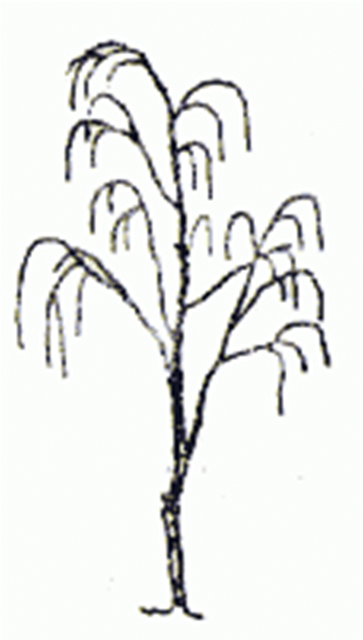  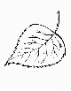 | 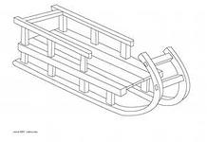  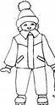 |  | 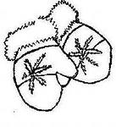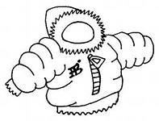 | 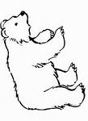

- Карты-схемы для составления рассказа.
